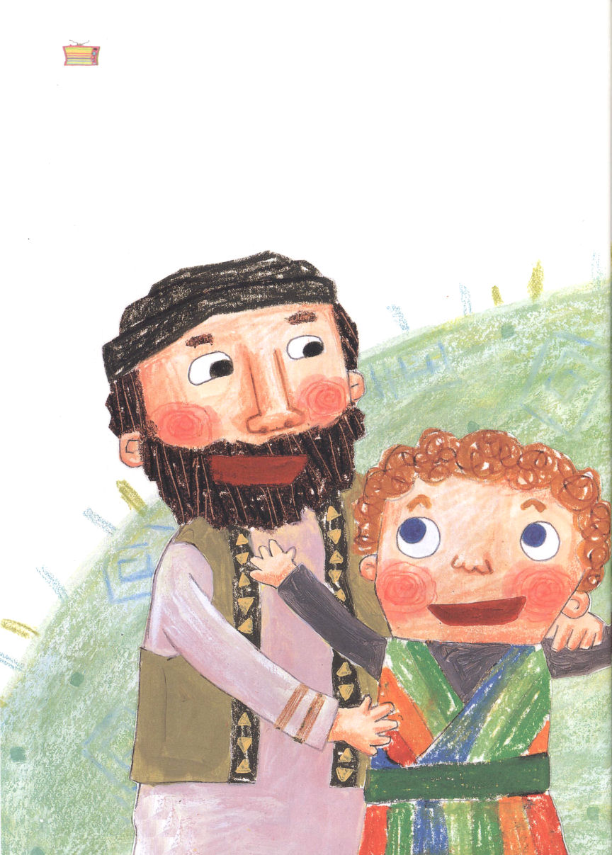

主題聖書の中へ

未来を
すでに知っていた
ヨセフ

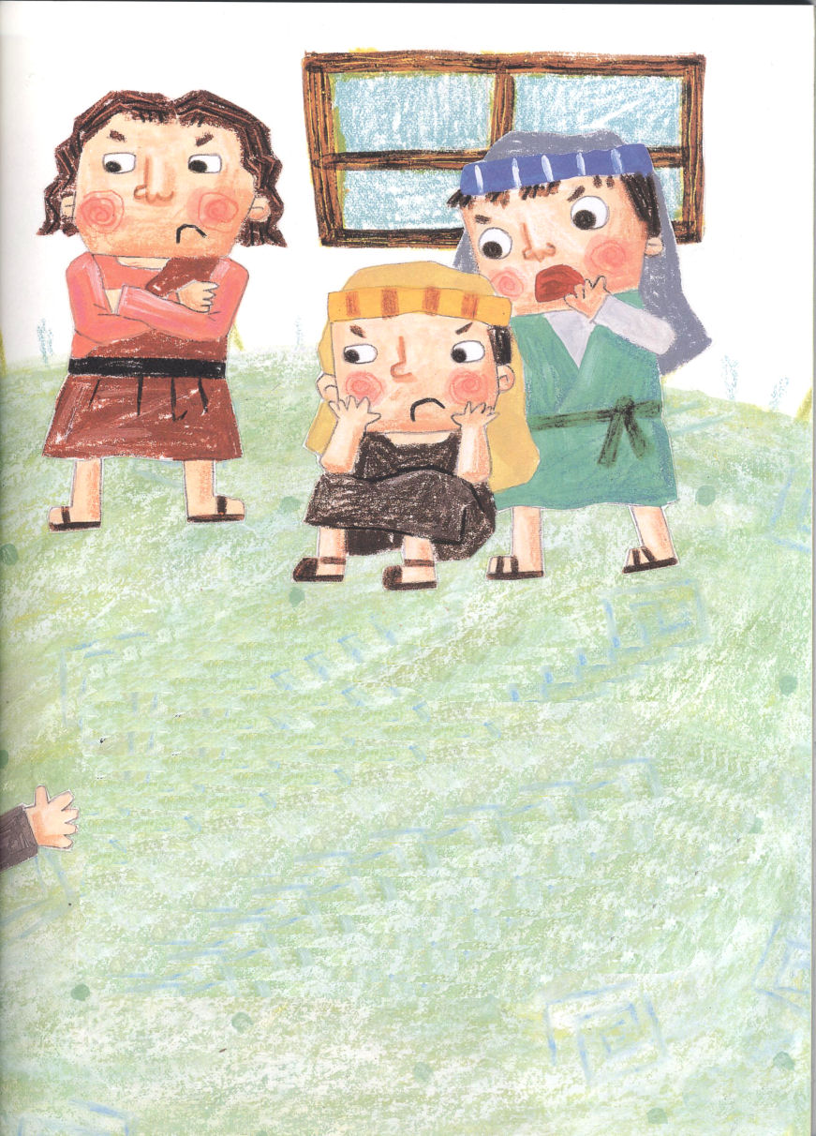

「ヨセフ、こっちに来て、この服を着てみてごらん。
おまえのために、作った服だよ」
「わぁ、ほんとうに、すてきな服だね。お父さん、ありがとう」
ヨセフは、すぐに兄たちのところに走って行って、絹の服を
じまんしました。
しかし、兄たちは、ねたんで、ヨセフをもっと憎みました。
お母さんを失った痛みと、兄たちのねたみの中で、いつもヨセフは
ひとりぼっちだったのですが、そのたびに、お父さんを通して聞いた
神様の契約を思い出していました。
「ひいおじいさんのアブラハム、おじいさんのイサク、お父さんの
ヤコブの神様が、まさに私の神様です。神様が私とともにおられ、
導いてくださって本当に感謝です」
そして、その日の夜、ヨセフはとてもおどろく夢を見ました。




ヨセフがたばねた麦の束がむくっと立ち上がって、兄たちがたばねた麦の
束がヨセフの麦の束にむかっておじぎをする夢でした。
「なんだって、おまえが、私たちの王になるんだって。ふざけて
ばかりいたら、殺すぞ！」
ヨセフの話を聞いた兄たちは、とても怒りました。
そして、少し後には太陽と月と十一の星がヨセフにおじぎをする夢を
見たのです。あいかわらず、兄たちは、ねたんだのですが、ヨハネは、
神様がその夢をくださったと信じました。今は、さびしくて、
大変でも、遠い将来に、神様が自分を立てて用いられることを
期待しながら、感謝の祈りをささげたのでした。

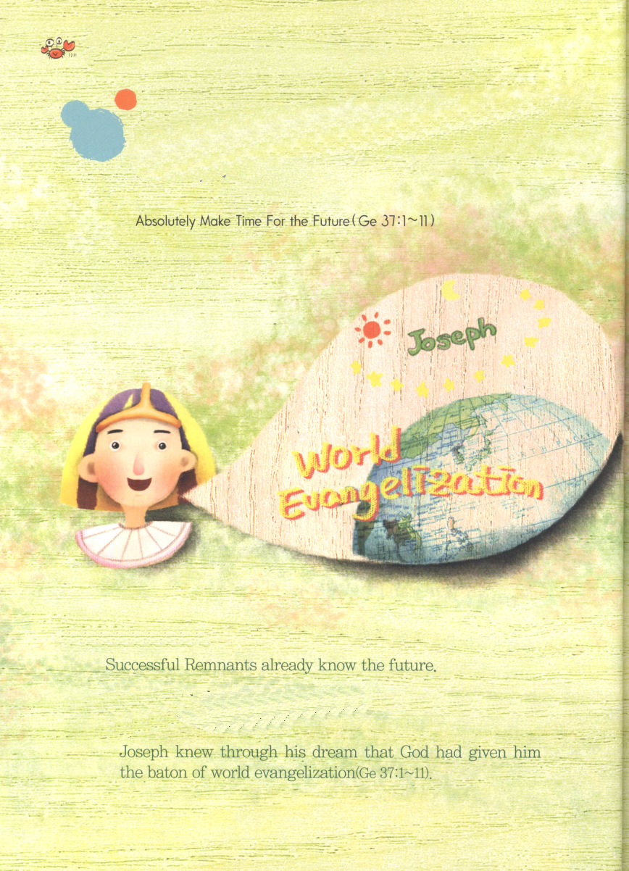

本文メッセージ

必ず未来のための時間を持たなければなりません
第3課
(創世記37:1-11)

1.成功したレムナントは未来をすでに知っていました。

(1)ヨセフは神様が世界福音化のバトンを自分にくださったことを
夢を通して分かりました(創世記37:1-11)

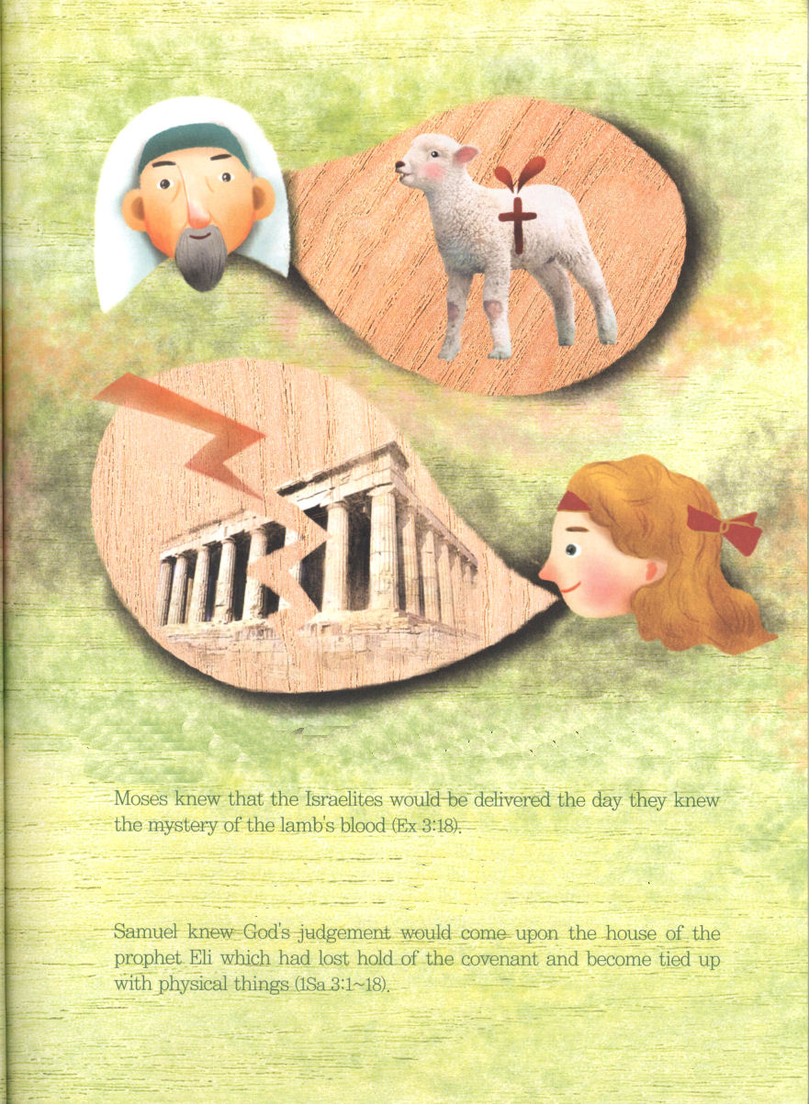

(2)モーセはイスラエル民族が小羊の血の奥義を分かる日、
解放されることを分かりました(出3:18)

(3)サムエルは契約をのがして肉的なものに縛られていたエリ祭司長の
家に神様のさばきがくだされることを分かりました(Ｉｻﾑｴﾙ3:1-18)

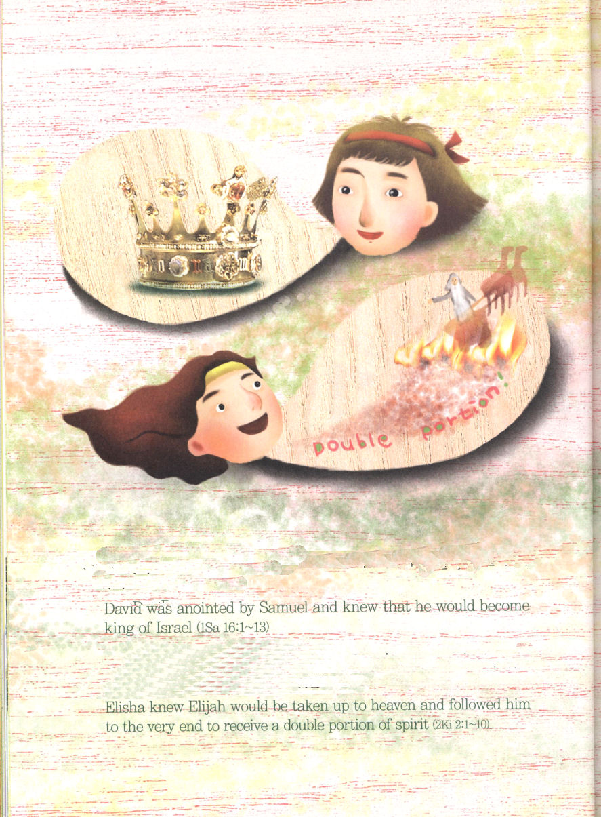
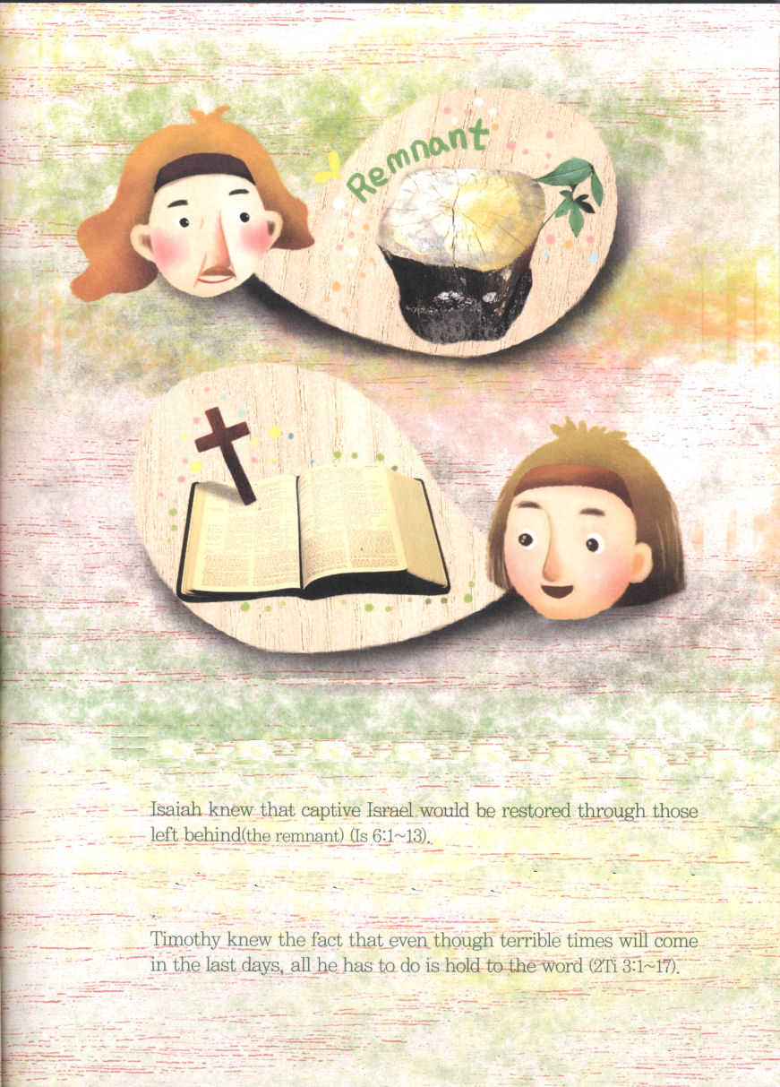

(4)ダビデはサムエルに油をそそがれて、自分がイスラエルの王に
なることを分かりました(Ｉｻﾑｴﾙ16:1-13).

(5)エリシャはエリヤが天に昇ることを知って霊の倍を受けるために
最後までついて行きながら祈りました(Ⅱ列王2:1-10).

(6)イザヤは捕虜になったイスラエルが残された者(切り株)を
通じて回復することを分かりました(イザヤ6:1-13)

(7)テモテは終わりの日に苦しみの時がきても、みことばだけ握れば
良いという事実を知りました(Ⅱテモテ3:1-17)




2.未来をどのように知ることができるのでしょうか

(1)神様のみことばである聖書を見れば知ることができます
(Ⅱテモテ3:14-17)

(2)聖霊の力で知ることができます(ヨエル2:28)

(3)神様の霊で満たされれば未来が分かります(使徒2:17)

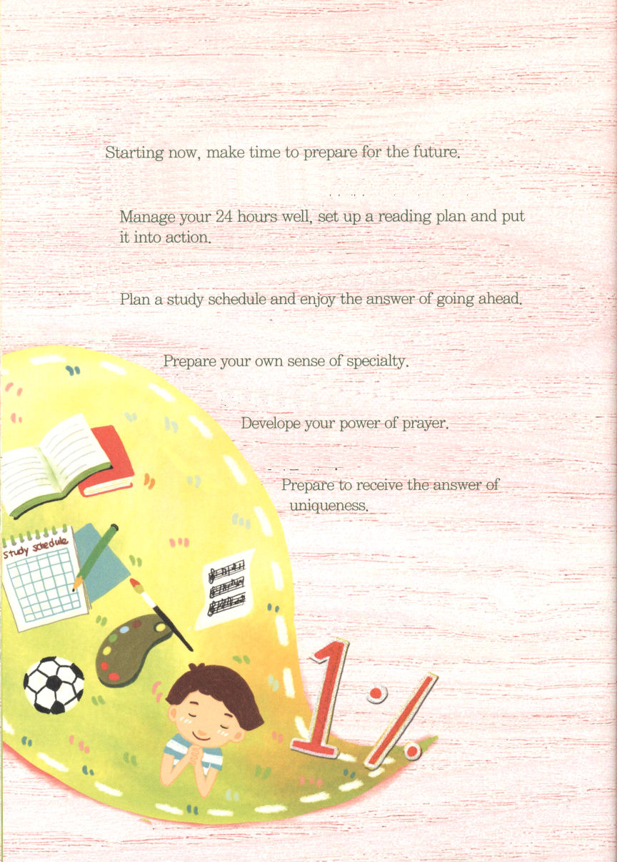
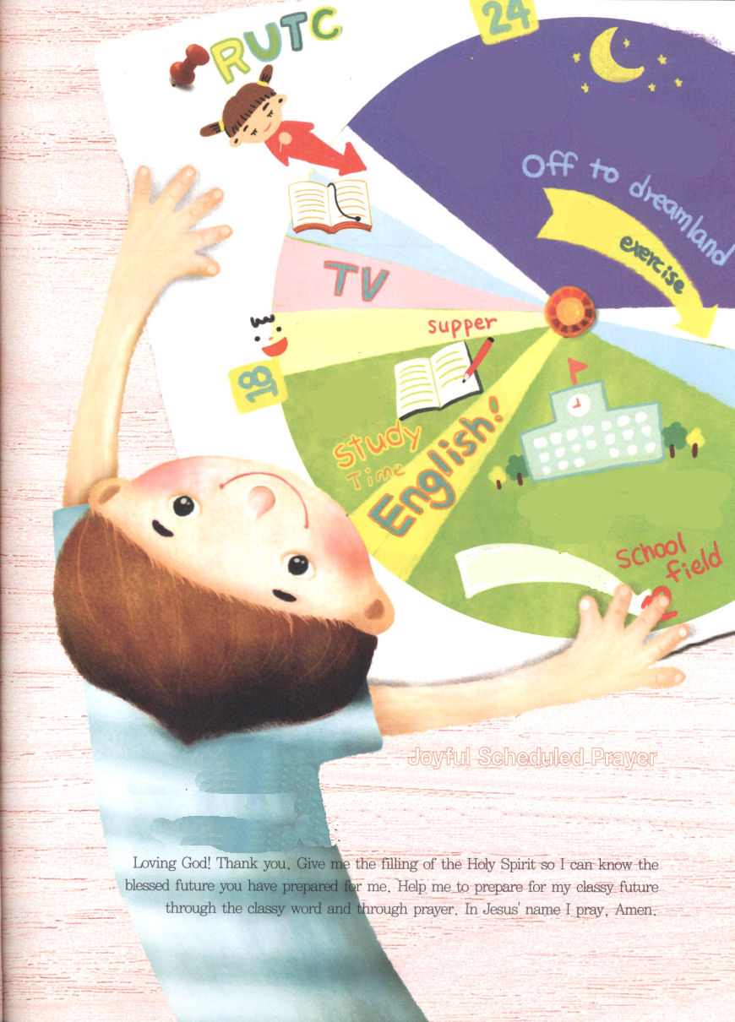

3.今から未来のために準備する時間を持ちましょう

(1)24時間をよく活用して、読書計画をたてて実践してみましょう

(2)勉強のスケジュールをたてて先んじる答えを味わいましょう

(3)自分だけの専門性を準備しましょう

(4)祈りの力を育てましょう

(5)唯一性の答えを受ける準備をしましょう

いのり

うんどう

きょうかいどう
けんちく いのり

たのしい定刻祈り
愛の神様！ありがとうございます。
神様が備えてくださった私の祝福の未来を知ることができるように、聖霊で満たしてください。そして、みことばと祈りの中で、すばらしい未来を備えられるように助けてください。イエス様のお名前によってお祈りします。アーメン

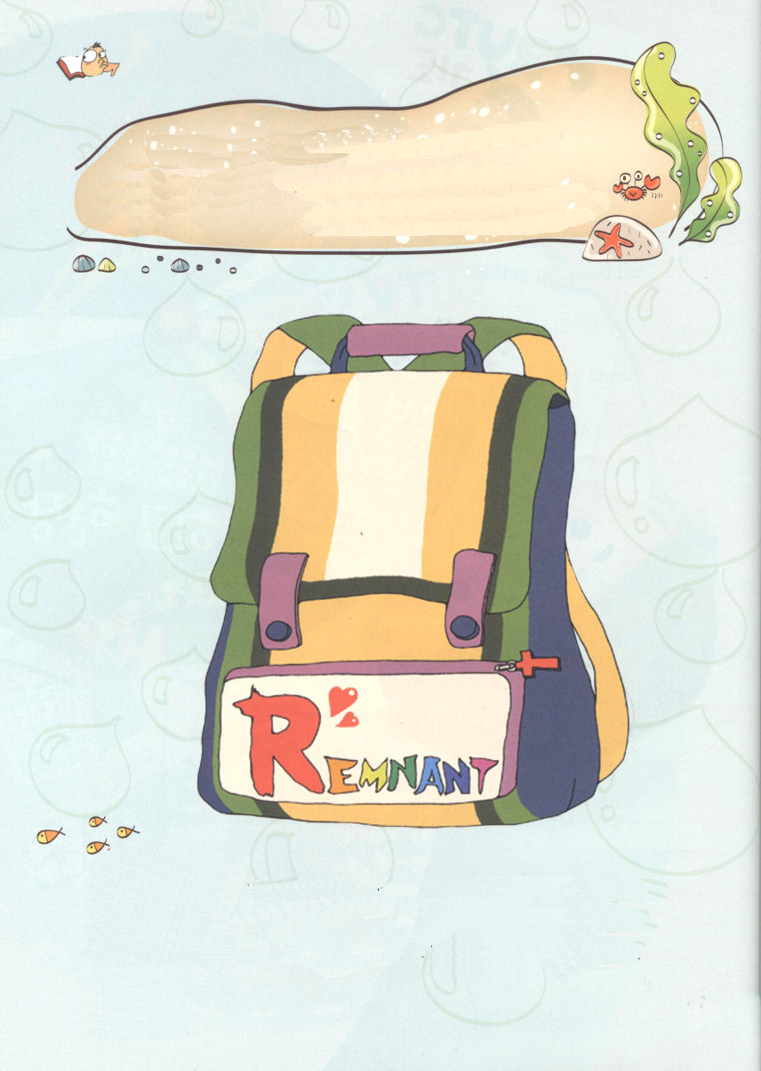
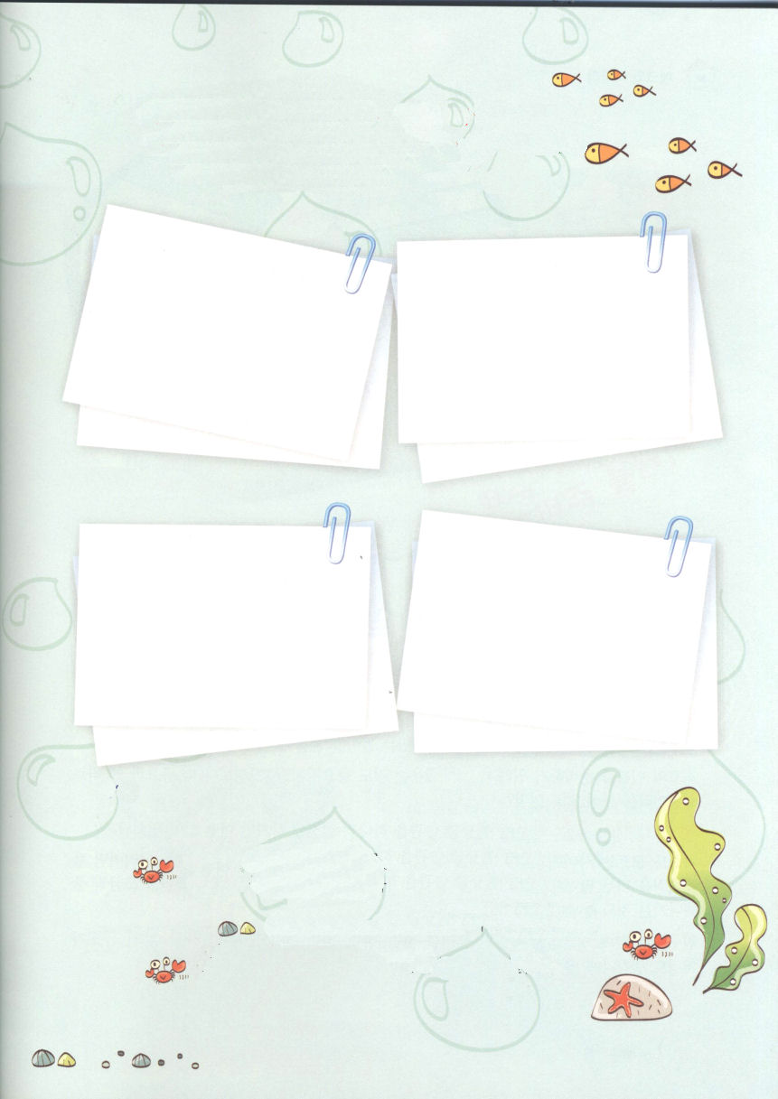
たのしいみことば適用

夏休みに、家族といっしょに旅行に行きましょう。
未来を準備するために、備えなければ
ならない物を新聞や雑誌から切り取ってみましょう

N.I.Eとは？
新聞を活用した教育で「newspaper in education」の略です。幼児はN.l.E活動を
通して新聞の写真や絵、字に自然に接することで、潜在している読み書き、話すことの
能力を育てることができます。小学生も、やはり新聞記事を各教科と関連させて、
学習効果を高め、実用的な単語の使い方、文章を書くこと、文章力を育てて、
言語能力を向上させ、情報活用能力と創意性を育てることができます。

今は、数えることができないほどたくさんの職業が
あります。
どんな職業があるのか、新聞で探して、貼ってみましょう。
私がしたい職業も、いっしょに貼ってみましょう。

上の職業を持とうとするなら、どんな能力が
必要でしょうか。また、その能力が私の適性と
関連がありますか?
上の職業の人たちはどれくらい必要でしょうか
上の職業を持ったら、世界福音化に必要な
献金をどれくらいできるでしょうか。

